framework - 1 -
1.1 spring cloud/boot - 1 -
1.1.1 boot/cloud - 1 -
1.1.1 spring cloud-> - 2 -
1.1 spring cloud->Netflix - 3 -
1.1.1 Netflix Eureka - 3 -
1.1.1 Netflix Hystrix - 3 -
1.1.1 Netflix Zuul - 3 -
1.1.1 Netflix Archaius - 4 -
1.1 Spring Cloud Config - 4 -
1.1 Spring Cloud Bus - 4 -
1.1 Spring Cloud for Cloud Foundry - 4 -
1.1 Spring Cloud Cluster - 4 -
1.1 Spring Cloud Consul - 5 -
Eureka - 6 -
1.1 basic - 6 -
1.1.1 why Eureka - 6 -
1.1.1 Dive into Eureka - 7 -
1.1.1 More in depth - 8 -
1.1 Eureka server - 8 -
1.1.1 Register - 9 -
1.1.1 Renew - 9 -
1.1.1 Cancel - 10 -
1.1.1 Fetch Registries - 10 -
1.1.1 Eviction - 11 -
1.1.1 how peer Replicates - 12 -
1.1.1 How peer Nodes are Discovered - 12 -
1.1.1 How New Peer Initializes - 13 -
1.1 Service Provider - 14 -
1.1.1 Register - 14 -
1.1.1 Renew - 14 -
1.1.1 Cancel - 15 -
1.1.1 How Eureka Servers are Discovered - 15 -
1.1 Service Consumer - 16 -
1.1.1 Fetch Service Registries - 16 -
1.1.1 Update Service Registries - 16 -
1.1.1 How Eureka Servers are Discovered - 17 -
1.1 demo - 17 -
1.1.1 Maven依赖 - 17 -
1.1.1 start Eureka Server - 17 -
1.1.1 start Eureka Server - 19 -
1.1 Summary - 19 -

framework

1.1 spring cloud/boot

1.1.1 boot/cloud
Spring boot 是 Spring 的一套快速配置脚手架，可以基于spring boot 快速开发单个微服务，Spring Cloud是一个基于Spring Boot实现的云应用开发工具；Spring boot专注于快速、方便集成的单个个体，Spring Cloud是关注全局的服务治理框架；spring boot使用了默认大于配置的理念，很多集成方案已经帮你选择好了，能不配置就不配置，Spring Cloud很大的一部分是基于Spring boot来实现。Spring boot可以离开Spring Cloud独立使用开发项目，但是Spring Cloud离不开Spring boot，属于依赖的关系。
spring -> spring booot > spring cloud 这样的关系。

spring boot 下个项目会用，作为app的服务端框架，spring boot 我理解就是把spring spring mvc spring data jpa 等等的一些常用的常用的基础框架组合起来，提供默认的配置，然后提供可插拔的设计，就是各种starter，来方便开发者使用这一系列的技术，套用官方的一句话，spring 家族发展到今天，已经很庞大了，作为一个开发者，如果想要使用spring 家族一系列的技术，需要一个一个的搞配置，然后还有个版本兼容性问题，其实挺麻烦的，偶尔也会有小坑出现，其实蛮影响开发进度，spring boot 就是来解决这个问题，提供了一个解决方案吧，可以先不关心如何配置，可以快速的启动开发，进行业务逻辑编写，各种需要的技术，加入starter就配置好了，直接使用，可以说追求开箱即用的效果吧，srping cloud 看名称，就是云啊，现在流行云技术啊，spring boot 可以支持你快速的开发出restful 风格的微服务架构，但是这还不够啊，还要上云，所以有了spring cloud
Spring Boot，看名字就知道是Spring的引导，就是用于启动Spring的，使得Spring的学习和使用变得快速无痛。不仅适合替换原有的工程结构，更适合微服务开发。Spring Cloud基于Spring Boot，为微服务体系开发中的架构问题，提供了一整套的解决方案——服务注册与发现，服务消费，服务保护与熔断，网关，分布式调用追踪，分布式配置管理等。学过Spring的都知道，Spring开发有非常头疼的三点: 以启动一个带Hibernate的Spring MVC为例。1. 依赖太多了，而且要注意版本兼容。这个应用，要添加10-20个依赖，Spring相关的包10多个，然后是Hibernate包，Spring与Hibernate整合包，日志包，json包一堆，而且要注意版本兼容性。2. 配置太多了，要配置注解驱动，要配置数据库连接池，要配置Hibernate，要配置事务管理器，要配置Spring MVC的资源映射，要在web.xml中配置启动Spring和Spring MVC。。等3.部署和运行麻烦。要部署到tomcat里面。不能直接用java命令运行。太多重复和大家都一样的配置了。Spring Boot的哲学就是约定大于配置。既然很多东西都是一样的，为什么还要去配置。1. 通过starter和依赖管理解决依赖问题。2. 通过自动配置，解决配置复杂问题。3. 通过内嵌web容器，由应用启动tomcat，而不是tomcat启动应用，来解决部署运行问题。Spring Cloud体系就比较复杂了。基本可以理解为通过Spring Boot的三大魔法，将各种组件整合在一起，非常简单易用。

1.1.1 spring cloud->
Spring Cloud是一系列框架的有序集合。它利用Spring Boot的开发便利性巧妙地简化了分布式系统基础设施的开发，如服务发现注册、配置中心、消息总线、负载均衡、断路器、数据监控等，都可以用Spring Boot的开发风格做到一键启动和部署。Spring并没有重复制造轮子，它只是将目前各家公司开发的比较成熟、经得起实际考验的服务框架组合起来，通过Spring Boot风格进行再封装屏蔽掉了复杂的配置和实现原理，最终给开发者留出了一套简单易懂、易部署和易维护的分布式系统开发工具包。

微服务是可以独立部署、水平扩展、独立访问（或者有独立的数据库）的服务单元，springcloud就是这些微服务的大管家，采用了微服务这种架构之后，项目的数量会非常多，springcloud做为大管家需要管理好这些微服务，自然需要很多小弟来帮忙。

主要的小弟有：Spring Cloud Config、Spring Cloud Netflix（Eureka、Hystrix、Zuul、Archaius…）、Spring Cloud Bus、Spring Cloud for Cloud Foundry、Spring Cloud Cluster、Spring Cloud Consul、Spring Cloud Security、Spring Cloud Sleuth、Spring Cloud Data Flow、Spring Cloud Stream、Spring Cloud Task、Spring Cloud Zookeeper、Spring Cloud Connectors、Spring Cloud Starters、Spring Cloud CLI，每个小弟身怀独门绝技武功高强下面来做一一介绍。

spring cloud->Netflix
这可是个大boss，地位仅次于老大，老大各项服务依赖与它，与各种Netflix OSS组件集成，组成微服务的核心，它的小弟主要有Eureka, Hystrix, Zuul, Archaius… 太多了

1.1.1 Netflix Eureka
服务中心，云端服务发现，一个基于 REST 的服务，用于定位服务，以实现云端中间层服务发现和故障转移。这个可是springcloud最牛鼻的小弟，服务中心，任何小弟需要其它小弟支持什么都需要从这里来拿，同样的你有什么独门武功的都赶紧过报道，方便以后其它小弟来调用；它的好处是你不需要直接找各种什么小弟支持，只需要到服务中心来领取，也不需要知道提供支持的其它小弟在哪里，还是几个小弟来支持的，反正拿来用就行，服务中心来保证稳定性和质量。

1.1.1 Netflix Hystrix
熔断器，容错管理工具，旨在通过熔断机制控制服务和第三方库的节点,从而对延迟和故障提供更强大的容错能力。比如突然某个小弟生病了，但是你还需要它的支持，然后调用之后它半天没有响应，你却不知道，一直在等等这个响应；有可能别的小弟也正在调用你的武功绝技，那么当请求多之后，就会发生严重的阻塞影响老大的整体计划。这个时候Hystrix就派上用场了，当Hystrix发现某个小弟不在状态不稳定立马马上让它下线，让其它小弟来顶上来，或者给你说不用等了这个小弟今天肯定不行，该干嘛赶紧干嘛去别在这排队了。

1.1.1 Netflix Zuul
Zuul 是在云平台上提供动态路由,监控,弹性,安全等边缘服务的框架。Zuul 相当于是设备和 Netflix 流应用的 Web 网站后端所有请求的前门。当其它门派来找大哥办事的时候一定要先经过zuul,看下有没有带刀子什么的给拦截回去，或者是需要找那个小弟的直接给带过去。

1.1.1 Netflix Archaius
配置管理API，包含一系列配置管理API，提供动态类型化属性、线程安全配置操作、轮询框架、回调机制等功能。可以实现动态获取配置，
原理是每隔60s（默认，可配置）从配置源读取一次内容，这样修改了配置文件后不需要重启服务就可以使修改后的内容生效，前提使用archaius的API来读取。

1.1 Spring Cloud Config
俗称的配置中心，配置管理工具包，让你可以把配置放到远程服务器，集中化管理集群配置，目前支持本地存储、Git以及Subversion。就是以后大家武器、枪火什么的东西都集中放到一起，别随便自己带，方便以后统一管理、升级装备。

1.1 Spring Cloud Bus
事件、消息总线，用于在集群（例如，配置变化事件）中传播状态变化，可与Spring Cloud Config联合实现热部署。相当于水浒传中日行八百里的神行太保戴宗，确保各个小弟之间消息保持畅通。

1.1 Spring Cloud for Cloud Foundry
Cloud Foundry是VMware推出的业界第一个开源PaaS云平台，它支持多种框架、语言、运行时环境、云平台及应用服务，使开发人员能够在几秒钟内进行应用程序的部署和扩展，无需担心任何基础架构的问题
其实就是与CloudFoundry进行集成的一套解决方案，抱了Cloud Foundry的大腿。

1.1 Spring Cloud Cluster
Spring Cloud Cluster将取代Spring Integration。提供在分布式系统中的集群所需要的基础功能支持，如：选举、集群的状态一致性、全局锁、tokens等常见状态模式的抽象和实现。
如果把不同的帮派组织成统一的整体，Spring Cloud Cluster已经帮你提供了很多方便组织成统一的工具。

1.1 Spring Cloud Consul
Consul 是一个支持多数据中心分布式高可用的服务发现和配置共享的服务软件,由 HashiCorp 公司用 Go 语言开发, 基于 Mozilla Public License 2.0 的协议进行开源. Consul 支持健康检查,并允许 HTTP 和 DNS 协议调用 API 存储键值对.
Spring Cloud Consul 封装了Consul操作，consul是一个服务发现与配置工具，与Docker容器可以无缝集成。

参考:
https://segmentfault.com/a/1190000010756385#articleHeader8

Eureka

1.1 basic

1.1.1 why Eureka
Eureka是Netflix开源的一款提供服务注册和发现的产品。
当调用API或者发起网络通信的时候，无论如何我们都要知道被调用方的IP和服务端口，大部分情况是通过域名和服务端口，事实上基于DNS的服务发现，因为DNS缓存、无法自治和其他不利因素的存在，有很多局限。传统的DNS方式，都是通过nginx或者其他代理软件来实现，物理机器的ip和port都是固定的，那么nginx中配置的服务ip和port也是固定的，服务列表的更新只能通过手动来做，但如果后端服务很多时，手动更新容易出错，效率也很低，这在后端服务发生故障时，不可用时间就可能会加长。在微服务中，尤其是使用了Docker等虚拟化技术的微服务，其IP和port都是动态分配的，服务实例数也是动态变化的，那么就需要精细而准确的服务发现机制。当微服务app启动后，告诉其他服务自己的ip和端口，这里的其他服务就是Eureka Server和Eureka Client，这样其他服务就知道这个服务有多少实例在线，都在哪些地方，方便去负载均衡和调用。

2、Why Eureka?
那么为什么我们在项目中使用了Eureka呢？我大致总结了一下，有以下几方面的原因：
1）它提供了完整的Service Registry和Service Discovery实现
首先是提供了完整的实现，并且也经受住了Netflix自己的生产环境考验，相对使用起来会比较省心。

2）和Spring Cloud无缝集成
我们的项目本身就使用了Spring Cloud和Spring Boot，同时Spring Cloud还有一套非常完善的开源代码来整合Eureka，所以使用起来非常方便。
另外，Eureka还支持在我们应用自身的容器中启动，也就是说我们的应用启动完之后，既充当了Eureka的角色，同时也是服务的提供者。这样就极大的提高了服务的可用性。
这一点是我们选择Eureka而不是zk、etcd等的主要原因，为了提高配置中心的可用性和降低部署复杂度，我们需要尽可能地减少外部依赖。
3）Open Source
最后一点是开源，由于代码是开源的，所以非常便于我们了解它的实现原理和排查问题。

1.1.1 Dive into Eureka
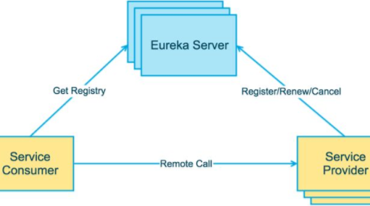
上图简要描述了Eureka的基本架构，由3个角色组成：
Eureka Server 提供服务注册和发现
Service Provider 服务提供方
将自身服务注册到Eureka，从而使服务消费方能够找到
Service Consumer 服务消费方
从Eureka获取注册服务列表，从而能够消费服务
需要注意的是，上图中的3个角色都是逻辑角色。在实际运行中，这几个角色甚至可以是同一个实例，比如在我们项目中，Eureka Server和Service Provider就是同一个JVM进程。
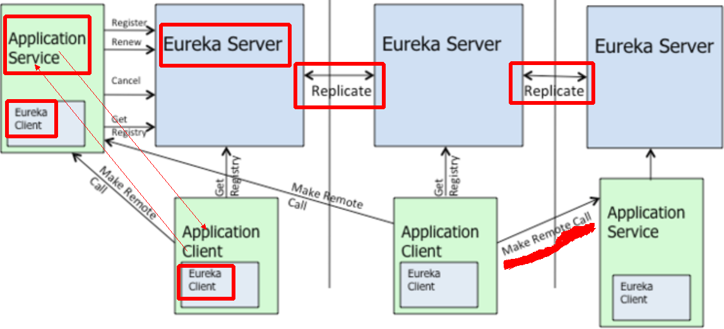

1.1.1 More in depth
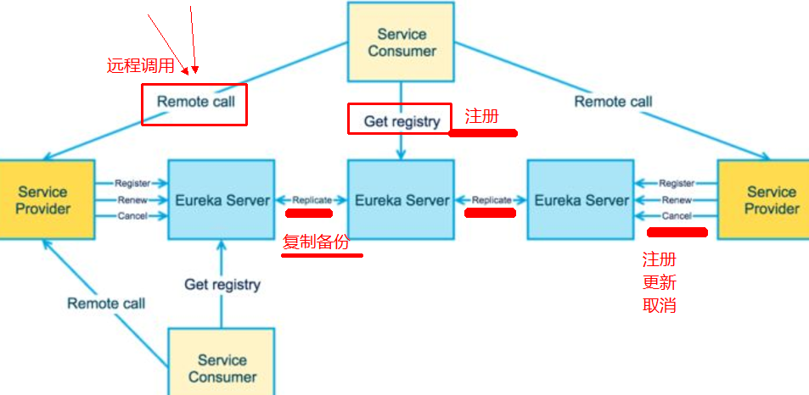
上图更进一步的展示了3个角色之间的交互。
1. Service Provider会向Eureka Server做Register（服务注册）、Renew（服务续约）、Cancel（服务下线）等操作。
2. Eureka Server之间会做注册服务的同步，从而保证状态一致
3. Service Consumer会向Eureka Server获取注册服务列表，并消费服务

1.1 Eureka server
Eureka Server采用的是对等通信(P2P),无中心化的架构，无master/slave区分，每一个server都是对等的，既是Server又是Client,所以其集群方式可以自由发挥，可以各点互连，也可以接力互连。Eureka Server通过运行多个实例以及彼此之间互相注册来提高可用性，每个节点需要添加一个或多个有效的serviceUrl指向另一个节点。利用Eureka Server这种架构特性， 我在Eureka Server Cluster的部署时采用了三角形通信模型，三角形是一个很好的均衡模型，既是各点互连，又是接力互连，三角形本身就是一个稳定性几何形状，有着稳固、坚定搜索、耐压的特点，家具、建筑、交通等各种行业都有应用。如下图所示，Eureka Cluster的每个实例都和另外2个实例通信交互。
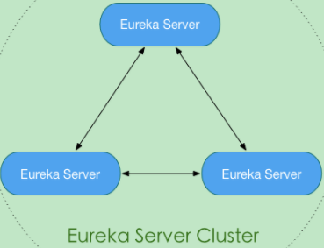

1.1.1 Register
首先来看Register（服务注册），这个接口会在Service Provider启动时被调用来实现服务注册。同时，当Service Provider的服务状态发生变化时（如自身检测认为Down的时候），也会调用来更新服务状态。

接口实现比较简单，如下图所示。
1. ApplicationResource类接收Http服务请求，调用PeerAwareInstanceRegistryImpl的register方法
2. PeerAwareInstanceRegistryImpl完成服务注册后，调用replicateToPeers向其它Eureka Server节点（Peer）做状态同步（异步操作）
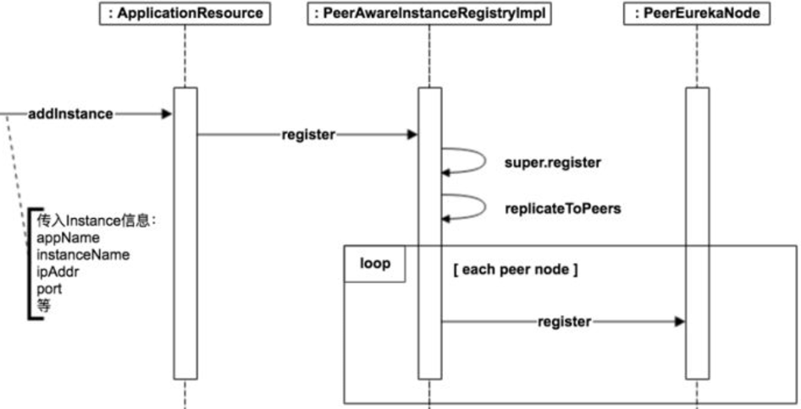
注册的服务列表保存在一个嵌套的hash map中：

第一层hash map的key是app name，也就是应用名字
第二层hash map的key是instance name，也就是实例名字

1.1.1 Renew
Renew（服务续约）操作由Service Provider定期调用，类似于heartbeat。主要是用来告诉Eureka Server Service Provider还活着，避免服务被剔除掉。接口实现如下图所示。

可以看到，接口实现方式和register基本一致：首先更新自身状态，再同步到其它Peer。
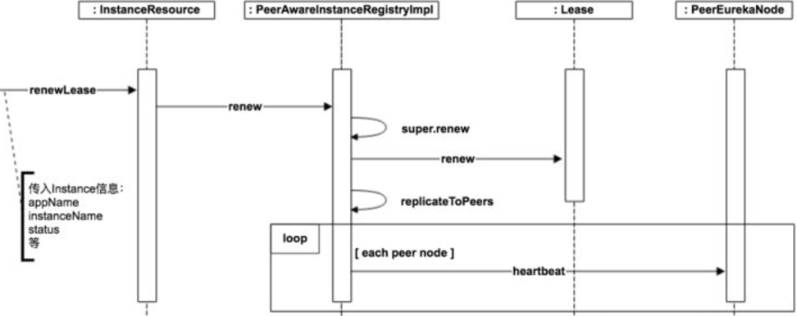

1.1.1 Cancel
Cancel（服务下线）一般在Service Provider shut down的时候调用，用来把自身的服务从Eureka Server中删除，以防客户端调用不存在的服务。接口实现如下图所示。
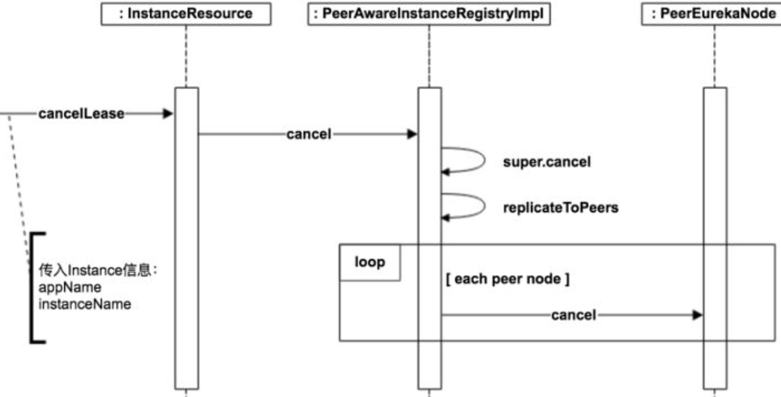

1.1.1 Fetch Registries
Fetch Registries由Service Consumer调用，用来获取Eureka Server上注册的服务。
为了提高性能，服务列表在Eureka Server会缓存一份，同时每30秒更新一次。
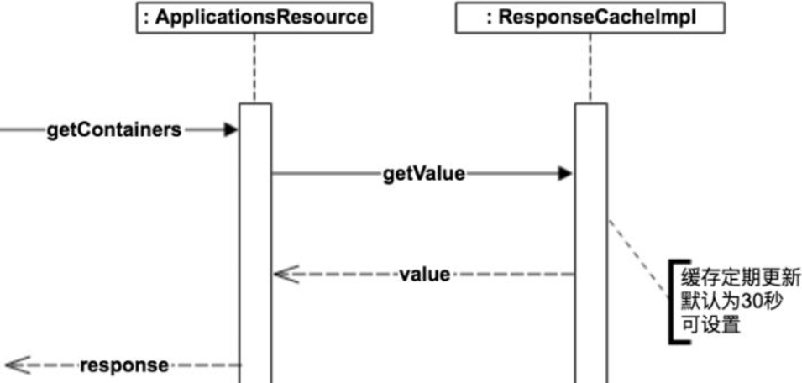

1.1.1 Eviction
Eviction（失效服务剔除）用来定期（默认为每60秒）在Eureka Server检测失效的服务，检测标准就是超过一定时间没有Renew的服务。
默认失效时间为90秒，也就是如果有服务超过90秒没有向Eureka Server发起Renew请求的话，就会被当做失效服务剔除掉。
失效时间可以通过eureka.instance.leaseExpirationDurationInSeconds进行配置，定期扫描时间可以通过eureka.server.evictionIntervalTimerInMs进行配置。

接口实现逻辑见下图：
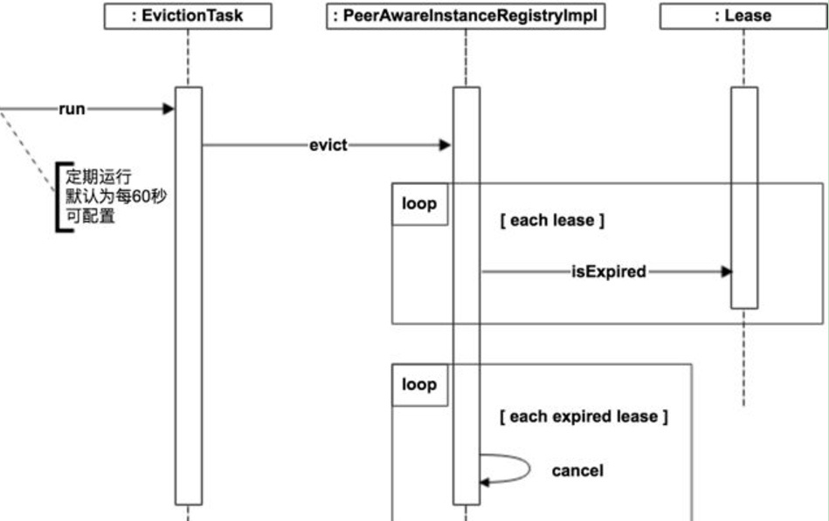

1.1.1 how peer Replicates
在前面的Register、Renew、Cancel接口实现中，我们看到了都会有replicateToPeers操作，这个就是用来做Peer之间的状态同步。

通过这种方式，Service Provider只需要通知到任意一个Eureka Server后就能保证状态会在所有的Eureka Server中得到更新。

具体实现方式其实很简单，就是接收到Service Provider请求的Eureka Server，把请求再次转发到其它的Eureka Server，调用同样的接口，传入同样的参数，除了会在header中标记isReplication=true，从而避免重复的replicate。

Peer之间的状态是采用异步的方式同步的，所以不保证节点间的状态一定是一致的，不过基本能保证最终状态是一致的。

结合服务发现的场景，实际上也并不需要节点间的状态强一致。在一段时间内（比如30秒），节点A比节点B多一个服务实例或少一个服务实例，在业务上也是完全可以接受的（Service Consumer侧一般也会实现错误重试和负载均衡机制）。

所以按照CAP理论，Eureka的选择就是放弃C，选择AP。

1.1.1 How peer Nodes are Discovered
那大家可能会有疑问，Eureka Server是怎么知道有多少Peer的呢？

Eureka Server在启动后会调用EurekaClientConfig.getEurekaServerServiceUrls来获取所有的Peer节点，并且会定期更新。定期更新频率可以通过eureka.server.peerEurekaNodesUpdateIntervalMs配置。

这个方法的默认实现是从配置文件读取，所以如果Eureka Server节点相对固定的话，可以通过在配置文件中配置来实现。

如果希望能更灵活的控制Eureka Server节点，比如动态扩容/缩容，那么可以override getEurekaServerServiceUrls方法，提供自己的实现，比如我们的项目中会通过数据库读取Eureka Server列表。

具体实现如下图所示：
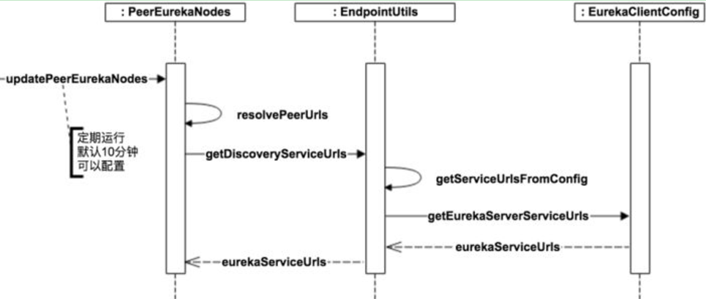
Eureka 的自我保护模式
当一个新的Eureka Server出现时，它尝试从相邻节点获取所有实例注册表信息。如果从Peer节点获取信息时出现问题，Eureka Serve会尝试其他的Peer节点。如果服务器能够成功获取所有实例，则根据该信息设置应该接收的更新阈值。如果有任何时间，Eureka Serve接收到的续约低于为该值配置的百分比（默认为15分钟内低于85％），则服务器开启自我保护模式，即不再剔除注册列表的信息。
这样做的好处就是，如果是Eureka Server自身的网络问题，导致Eureka Client的续约不上，Eureka Client的注册列表信息不再被删除，也就是Eureka Client还可以被其他服务消费。

1.1.1 How New Peer Initializes
最后再来看一下一个新的Eureka Server节点加进来，或者Eureka Server重启后，如何来做初始化，从而能够正常提供服务。

具体实现如下图所示，简而言之就是启动时把自己当做是Service Consumer从其它Peer Eureka获取所有服务的注册信息。然后对每个服务，在自己这里执行Register，isReplication=true，从而完成初始化。
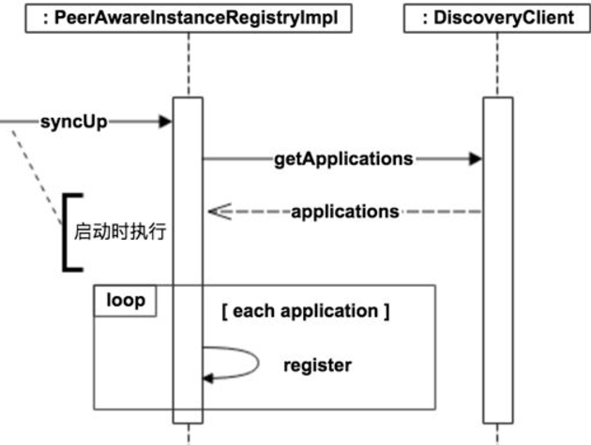

Service Provider
现在来看下Service Provider的实现细节，主要就是Register、Renew、Cancel这3个操作。

1.1.1 Register
Service Provider要对外提供服务，一个很重要的步骤就是把自己注册到Eureka Server上。
这部分的实现比较简单，只需要在启动时和实例状态变化时调用Eureka Server的接口注册即可。需要注意的是，需要确保配置eureka.client.registerWithEureka=true。
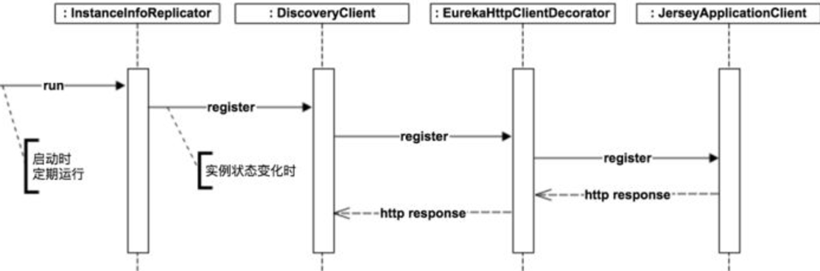

1.1.1 Renew
Renew操作会在Service Provider端定期发起，用来通知Eureka Server自己还活着。 这里有两个比较重要的配置需要注意一下：

instance.leaseRenewalIntervalInSeconds
Renew频率。默认是30秒，也就是每30秒会向Eureka Server发起Renew操作。

instance.leaseExpirationDurationInSeconds
服务失效时间。默认是90秒，也就是如果Eureka Server在90秒内没有接收到来自Service Provider的Renew操作，就会把Service Provider剔除。

具体实现如下：

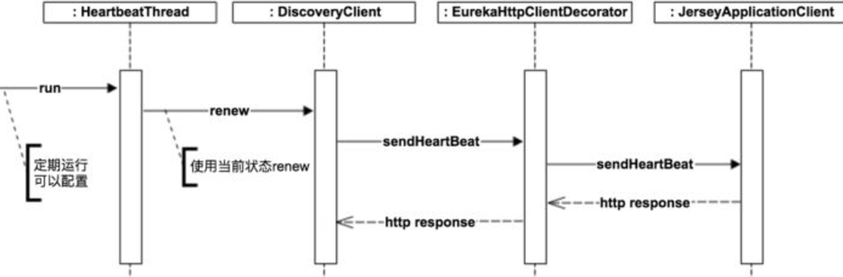

1.1.1 Cancel
在Service Provider服务shut down的时候，需要及时通知Eureka Server把自己剔除，从而避免客户端调用已经下线的服务。

逻辑本身比较简单，通过对方法标记@PreDestroy，从而在服务shut down的时候会被触发。
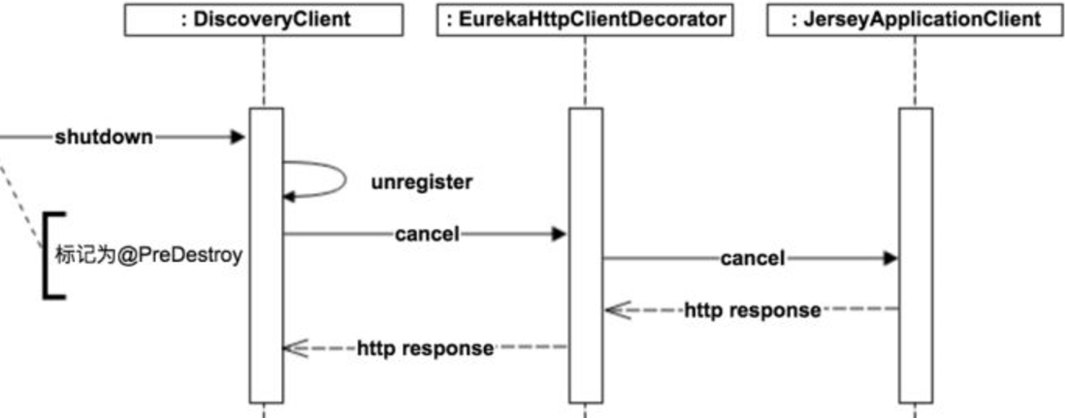

1.1.1 How Eureka Servers are Discovered
这里大家疑问又来了，Service Provider是怎么知道Eureka Server的地址呢？

其实这部分的主体逻辑和3.3.7 How Peer Nodes are Discovered几乎是一样的。

也是默认从配置文件读取，如果需要更灵活的控制，可以通过override getEurekaServerServiceUrls方法来提供自己的实现。定期更新频率可以通过eureka.client.eurekaServiceUrlPollIntervalSeconds配置。

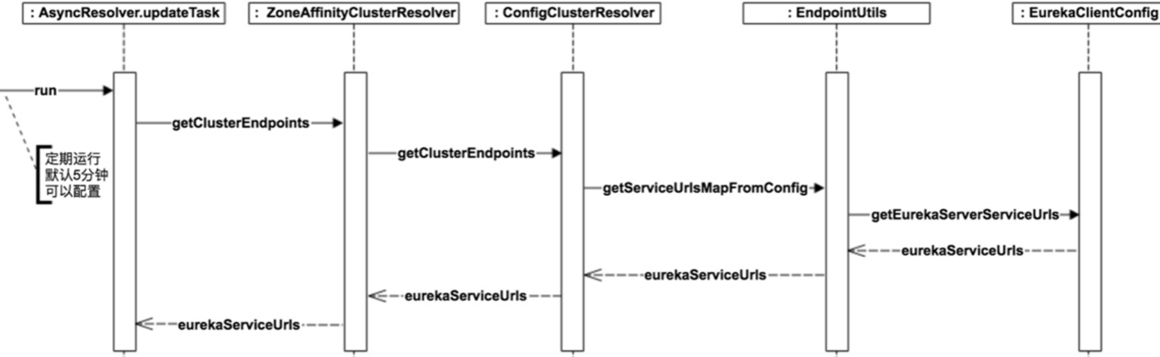

Service Consumer
Service Consumer这块的实现相对就简单一些，因为它只涉及到从Eureka Server获取服务列表和更新服务列表。

1.1.1 Fetch Service Registries
Service Consumer在启动时会从Eureka Server获取所有服务列表，并在本地缓存。需要注意的是，需要确保配置eureka.client.shouldFetchRegistry=true。
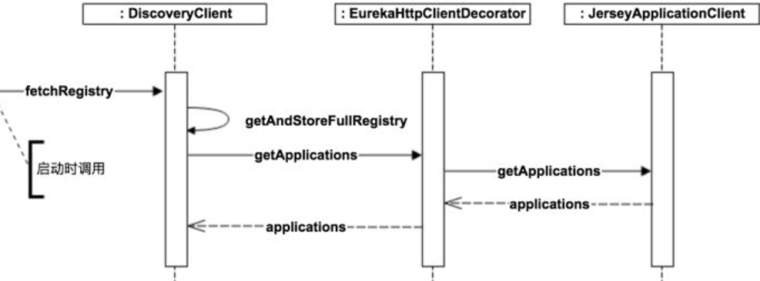

1.1.1 Update Service Registries
由于在本地有一份缓存，所以需要定期更新，定期更新频率可以通过eureka.client.registryFetchIntervalSeconds配置。
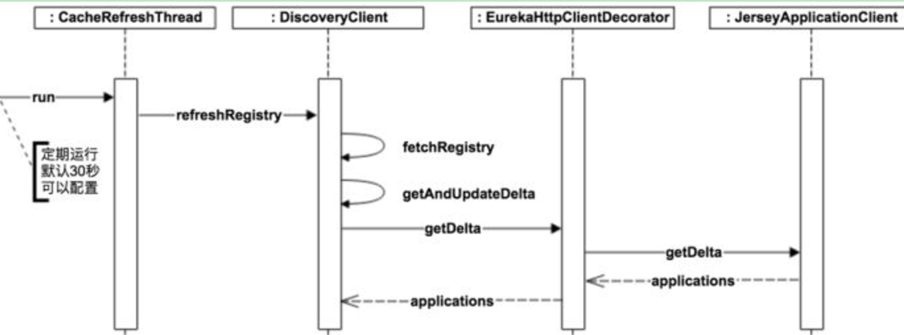

1.1.1 How Eureka Servers are Discovered
Service Consumer和Service Provider一样，也有一个如何知道Eureka Server地址的问题。
其实由于Service Consumer和Service Provider本质上是同一个Eureka客户端，所以这部分逻辑是一样的，这里就不再赘述了。详细信息见3.4.4节。

1.1 demo

1.1.1 Maven依赖
实际工作中，我们很少会直接使用Eureka，因为Spring cloud已经把Eureka与Springboot进行了集成，使用起来更为简单，所以我们使用spring cloud作为示例。
eureka-server是一个基于Spring Boot的Web应用，我们首先需要做的就是在pom中引入Spring Cloud Eureka Server的依赖。
<dependency>
<groupId>org.springframework.cloud</groupId>
<artifactId>spring-cloud-starter-eureka-server</artifactId>
</dependency>

1.1.1 start Eureka Server
启用Eureka Server非常简单，只需要加上@EnableEurekaServer即可。
实现Application, 添加annotation @EnableEurekaServer @EnableDiscoveryClient 执行main方法启动Eureka Server。

@SpringBootApplication
@EnableEurekaServer
@EnableDiscoveryClient
public class Application {
public static void main(String[] args) throws Exception {
SpringApplication.run(Application.class, args);
}
}

在spring boot应用的配置文件中还需做以下配置：
application.yml
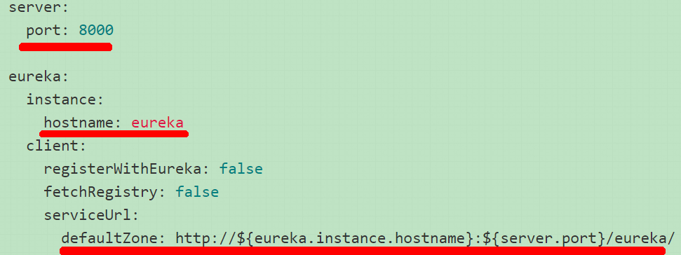
以上，指定server运行的端口号，以及eureka的实例名，在配置中我设置了registerWithEureka: false，registerWithEureka表示是否注册自身到eureka服务器，但是目前是单点模式，不能允许这个动作，所以设置为false，在集群模式时就可以放开了，为了便于访问，我们再etc/hosts下配置了如下的host：

127.0.0.1 eureka
以上就是搭建服务注册中心的全部过程。
启动运行
运行EurekaApplication，待程序完全跑起来后，到浏览器输入：

http://eureka:8080

1.1 source code glance

1.1.1 Register服务注册
Register：服务注册
当Eureka客户端向Eureka Server注册时，它提供自身的元数据，比如IP地址、端口，运行状况指示符URL，主页等。

Renew：服务续约
Eureka客户会每隔30秒发送一次心跳来续约。 通过续约来告知Eureka Server该Eureka客户仍然存在，没有出现问题。 正常情况下，如果Eureka Server在90秒没有收到Eureka客户的续约，它会将实例从其注册表中删除。 建议不要更改续约间隔。

Fetch Registries：获取注册列表信息
Eureka客户端从服务器获取注册表信息，并将其缓存在本地。客户端会使用该信息查找其他服务，从而进行远程调用。该注册列表信息定期（每30秒钟）更新一次。每次返回注册列表信息可能与Eureka客户端的缓存信息不同， Eureka客户端自动处理。如果由于某种原因导致注册列表信息不能及时匹配，Eureka客户端则会重新获取整个注册表信息。 Eureka服务器缓存注册列表信息，整个注册表以及每个应用程序的信息进行了压缩，压缩内容和没有压缩的内容完全相同。Eureka客户端和Eureka 服务器可以使用JSON / XML格式进行通讯。在默认的情况下Eureka客户端使用压缩JSON格式来获取注册列表的信息。

Cancel：服务下线
Eureka客户端在程序关闭时向Eureka服务器发送取消请求。 发送请求后，该客户端实例信息将从服务器的实例注册表中删除。该下线请求不会自动完成，它需要调用以下内容：
DiscoveryManager.getInstance().shutdownComponent()；

Eviction 服务剔除
在默认的情况下，当Eureka客户端连续90秒没有向Eureka服务器发送服务续约，即心跳，Eureka服务器会将该服务实例从服务注册列表删除，即服务剔除。
Register服务注册
服务注册，即Eureka Client向Eureka Server提交自己的服务信息，包括IP地址、端口、service ID等信息。如果Eureka Client没有写service ID，则默认为 ${spring.application.name}。

服务注册其实很简单，在Eureka Client启动的时候，将自身的服务的信息发送到Eureka Server。现在来简单的阅读下源码。在Maven的依赖包下，找到eureka-client-1.6.2.jar包。在com.netflix.discovery包下有个DiscoveryClient类，该类包含了Eureka Client向Eureka Server的相关方法。其中DiscoveryClient实现了EurekaClient接口，并且它是一个单例模式，而EurekaClient继承了LookupService接口。它们之间的关系如图所示。
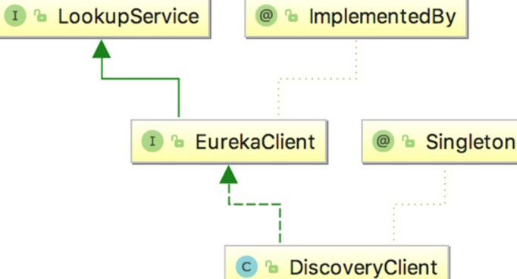
在DiscoveryClient类有一个服务注册的方法register()，该方法是通过Http请求向Eureka Client注册。其代码如下：
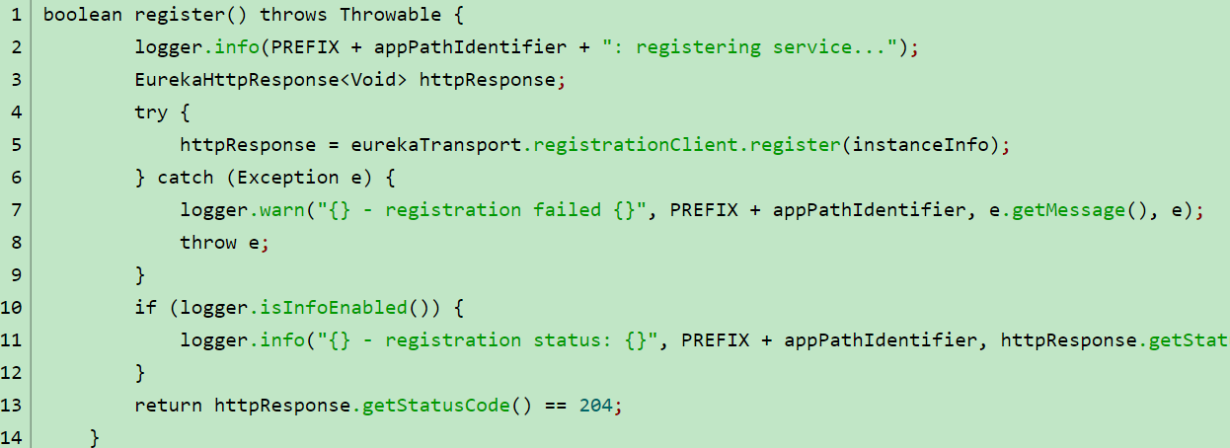
在DiscoveryClient类继续追踪register()方法，它被InstanceInfoReplicator 类的run()方法调用，其中InstanceInfoReplicator实现了Runnable接口，run()方法代码如下：

Eureka Client的分析可以知道，Eureka Client是通过 http来向Eureka Server注册的，那么Eureka Server肯定会提供一个注册的接口给Eureka Client调用，那么PeerAwareInstanceRegistryImpl的register()方法肯定最终会被暴露的Http接口所调用。在Idea开发工具，按住alt+鼠标左键，可以很快定位到ApplicationResource类的addInstance ()方法，即服务注册的接口，其代码如下：

1.1.1 Renew服务续约
服务续约和服务注册非常类似，通过之前的分析可以知道，服务注册在Eureka Client程序启动之后开启，并同时开启服务续约的定时任务。在eureka-client-1.6.2.jar的DiscoveryClient的类下有renew()方法，其代码如下：
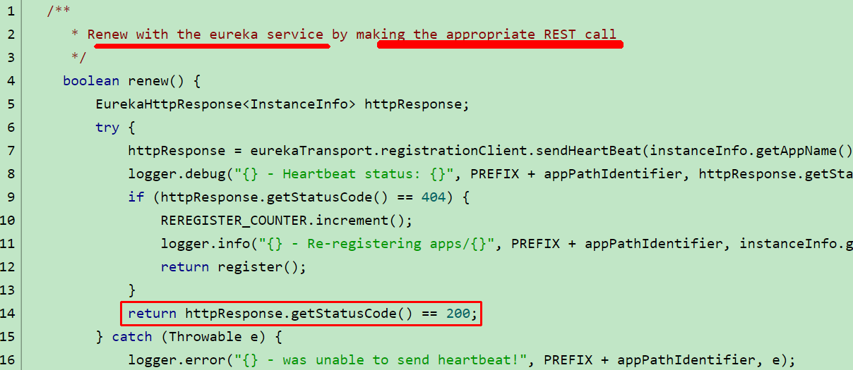
另外服务端的续约接口在eureka-core:1.6.2.jar的 com.netflix.eureka包下的InstanceResource类下，接口方法为renewLease()，它是REST接口。为了减少类篇幅，省略了大部分代码的展示。其中有个registry.renew()方法，即服务续约，代码如下:
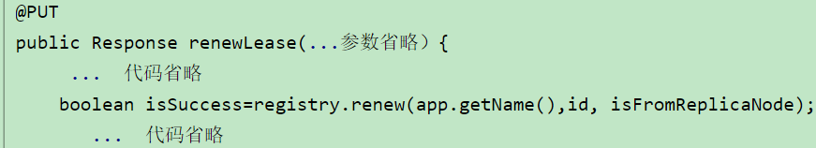

1.1.1 Register服务注册

1.1 Summary
本文主要介绍了Eureka的实现思路，通过深入了解Eureka Server、Service Provider、Service Consumer的实现，我们清晰地看到了服务注册、发现的一系列过程和实现方式。
https://zhuanlan.zhihu.com/p/24829766
Eureka作为服务注册中心，是微服务架构中最为基础也是最重要的一个组件，因此本身需要保持服务注册中心长时间不间断运行，而单个的服务注册中心明显是不可靠的，因此就有Eureka集群的由来，Eureka之间进行注册和服务发现，即为消除单点故障

Eureka在作为服务注册中心上，明显的问题是对代码的侵入性太强，除去java应用以外，不支持其他类型的应用，是一个小遗憾，但是本身是spring cloud组件中的一种，使用spring boot和spring cloud可以进行一站式解决方案，倒也不错。

深度剖析服务发现组件Netflix Eureka
https://zhuanlan.zhihu.com/p/24829766

